**ภาพถ่ายประกอบบันทึกจับกุม**

**สถานที่บันทึก** กก.๑ บก.ปคม.

วันที่ ๑๐ กุมภาพันธ์ ๒๕๖๘

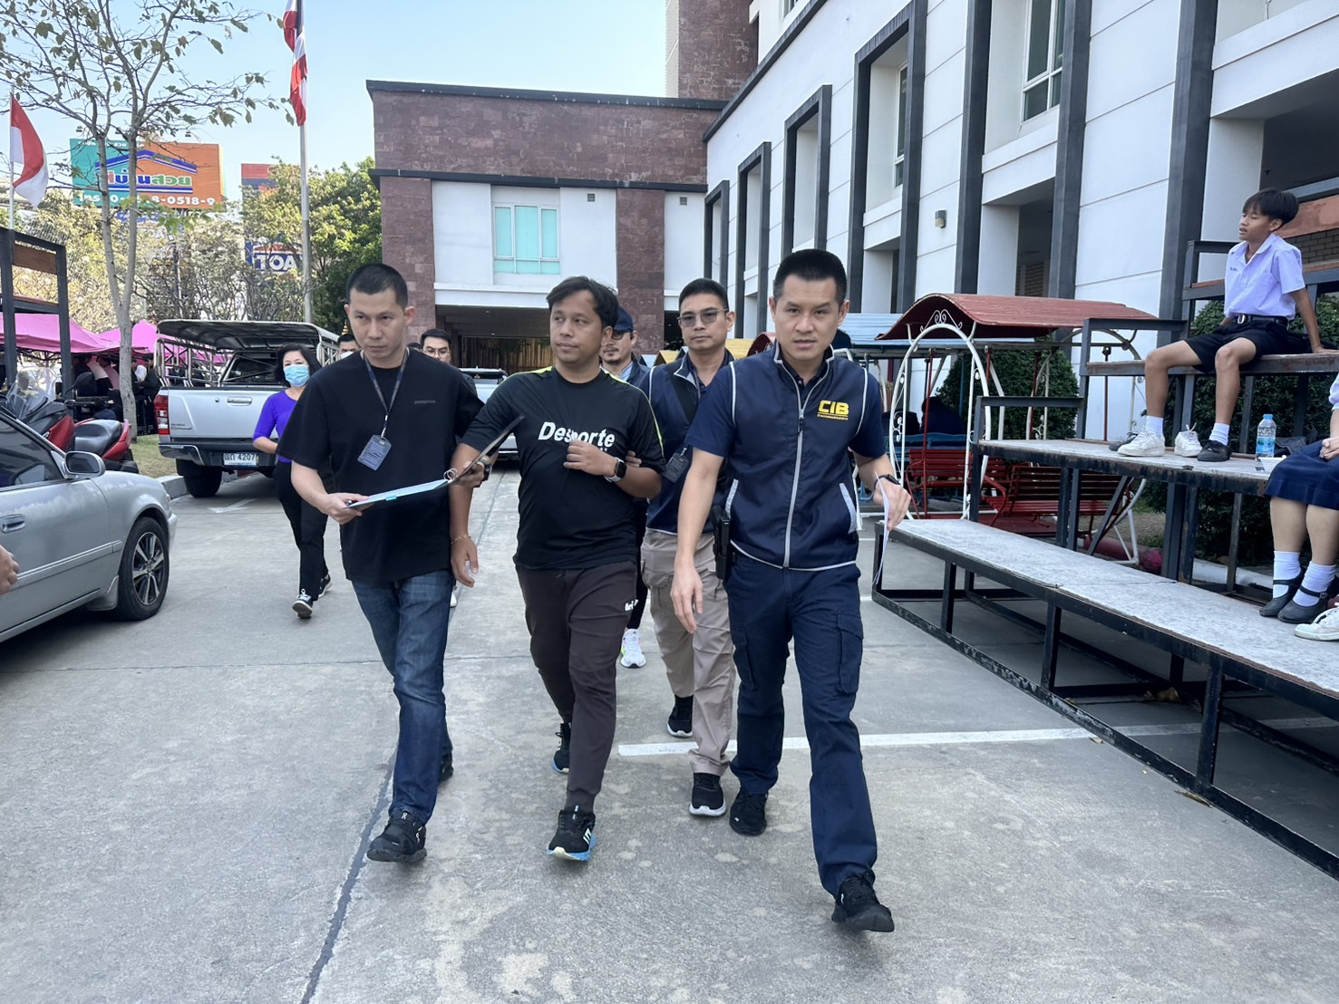

**คำอธิบาย :** เจ้าพนักงานตำรวจ ชป.๑ กก.1 บก.ปคม. เข้าจับกุม นายธีรวัฒน์ จานแบน เลขประจำตัวประชาชน 1-๑๐๐๕-๐๐๓๕๖-39-๑ ผู้ต้องหา ตามหมายจับศาลอาญา ที่ 883/2568 ลงวันที่ 10 กุมภาพันธ์ 2568

ข้าพเจ้าขอรับรองว่า ภาพถ่าย และรายละเอียดข้างต้นที่เจ้าหน้าที่ตำรวจได้จัดทำขึ้นนี้ถูกต้องตรงกับความเป็นจริงทุกประการ เจ้าหน้าที่ตำรวจได้อ่านให้ฟัง และได้อ่านด้วยตนเองแล้ว รับว่าถูกต้อง เป็นความจริง  
ทุกประการ จึงลงลายมือชื่อไว้เป็นหลักฐาน

|  |  |  |
| --- | --- | --- |
| (ลงชื่อ) | นาย | ผู้ต้องหา |
|  | ( ธีรวัฒน์ จานแบน ) |  |
| (ลงชื่อ) | พ.ต.ท. | ผู้จับกุม/บันทึก/อ่าน |
|  | ( ณัฏฐพัชร์ งามประดิษฐ์ )  สว.กก.๑ บก.ปคม. |  |

**ภาพถ่ายประกอบบันทึกจับกุม**

**สถานที่บันทึก** กก.๑ บก.ปคม.

วันที่ ๑๐ กุมภาพันธ์ ๒๕๖๘

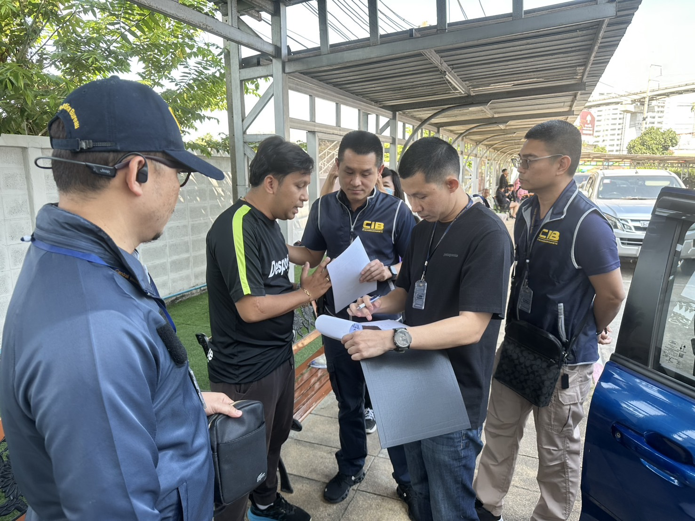

**คำอธิบาย :** เจ้าพนักงานตำรวจ ชป.๑ กก.1 บก.ปคม. เข้าจับกุม นายธีรวัฒน์ จานแบน เลขประจำตัวประชาชน 1-๑๐๐๕-๐๐๓๕๖-39-๑ ผู้ต้องหา ตามหมายจับศาลอาญา ที่ 883/2568 ลงวันที่ 10 กุมภาพันธ์ 2568

ข้าพเจ้าขอรับรองว่า ภาพถ่าย และรายละเอียดข้างต้นที่เจ้าหน้าที่ตำรวจได้จัดทำขึ้นนี้ถูกต้องตรงกับความเป็นจริงทุกประการ เจ้าหน้าที่ตำรวจได้อ่านให้ฟัง และได้อ่านด้วยตนเองแล้ว รับว่าถูกต้อง เป็นความจริง  
ทุกประการ จึงลงลายมือชื่อไว้เป็นหลักฐาน

|  |  |  |
| --- | --- | --- |
| (ลงชื่อ) | นาย | ผู้ต้องหา |
|  | ( ธีรวัฒน์ จานแบน ) |  |
| (ลงชื่อ) | พ.ต.ท. | ผู้จับกุม/บันทึก/อ่าน |
|  | ( ณัฏฐพัชร์ งามประดิษฐ์ )  สว.กก.๑ บก.ปคม. |  |